

**BỘ GIÁO DỤC VÀ ĐÀO TẠO**

**ĐẠI HỌC DUY TÂN**

**KHOA CÔNG NGHỆ THÔNG TIN**

-----🙞🙞🕮🙜🙜-----



**Tên đề tài:**

**Xây dựng website MovieGo – Hệ thống quản lý đặt vé**

**xem phim và tư vấn khách hàng thông minh**

**bằng chatbox AI**

**(DATABASE DESIGN DOCUMENT)**

**KHÓA LUẬN TỐT NGHIỆP**

**GIẢNG VIÊN HƯỚNG DẪN:**

Th.S Nguyễn Minh Nhật

**NHÓM SINH VIÊN THỰC HIỆN:**

1. Nguyễn Minh Toàn - 27211201770
2. Nguyễn Đoàn Thanh Tài - 27211223962
3. Hồ Hoàng Trung - 27211202120
4. Phan Hữu Minh Thiện - 27211245280
5. Ca Văn Trí - 27211245393

*Đà Nẵng, 10 - 2025*

**THÔNG TIN DỰ ÁN**

| **Dự án viết tắt** | **MovieGo** | | | |
| --- | --- | --- | --- | --- |
| **Tên dự án** | **Xây dựng website MovieGo – Hệ thống quản lý đặt vé**  **xem phim và tư vấn khách hàng thông minh bằng chatbox AI** | | | |
| **Thời gian bắt đầu** | 06/10/2025 | **Thời gian kết thúc** | 06/12/2025 | |
| **Khoa** | Khoa Công Nghệ Thông Tin - Đại Học Duy Tân | | | |
| **Giáo viên hướng dẫn** | Nguyễn Minh Nhật  Email: nhatnm2010@gmail.com  Phone: | | | |
| **Chủ sở hữu dự án & Chi tiết liên hệ** | Nguyễn Minh Toàn  Email: toan1882003@gmail.com  Phone: 0905807365 | | | |
| **Quản lý dự án & Scrum Master** | Nguyễn Minh Toàn | toan1882003@gmail.com | | 0905807365 |
| **Thành viên nhóm** | Nguyễn Đoàn Thanh Tài | ntai3091@gmail.com | | 0931935503 |
| Hồ Hoàng Trung | ahoangtrung12345@gmail.com | | 0385197224 |
| Phan Hữu Minh Thiện | phanhuuminhthien@gmail.com | | 09354289884 |
| Ca Văn Trí | vantri19122003@gmail.com | | 0796710669 |

| **TÊN TÀI LIỆU** | | | |
| --- | --- | --- | --- |
| **Tiêu đề tài liệu** | Database Design | | |
| **Tác giả** |  | | |
| **Chức vụ** | Thành viên | | |
| **Ngày** | 11/10/2025 | **Tên tệp:** | Group08-.SE-05-DatabaseDesign-ver.1.0.docx |
| **Truy cập** | Khoa Công Nghệ Thông Tin | | |

| **LỊCH SỬ CHỈNH SỬA TÀI LIỆU** | | | |
| --- | --- | --- | --- |
| **Phiên bản** | **Người chỉnh sửa** | **Ngày** | **Ghi chú** |
| 1.0 |  | 11/10/2025 | Bản chính thức |

| **PHÊ DUYỆT TÀI LIỆU**  Cần có các chữ ký sau để phê duyệt tài liệu này | | | |
| --- | --- | --- | --- |
| **Người hướng dẫn** | Nguyễn Minh Nhật | Chữ ký**:** |  |
| Ngày**:** | ………/…/2025 |
| **Chủ sở hữu** | Nguyễn Minh Toàn | Chữ ký**:** |  |
| Ngày**:** | ………/…/2025 |
| **Đội sản xuất** | Nguyễn Minh Toàn | Chữ ký**:** |  |
| Ngày**:** | ………/…/2025 |
| **Thành viên** | Nguyễn Đoàn Thanh Tài | Chữ ký**:** |  |
| Ngày**:** | ………/…/2025 |
| Hồ Hoàng Trung | Chữ ký**:** |  |
| Ngày**:** | ………/…/2025 |
| Phan Hữu Minh Thiện | Chữ ký**:** |  |
| Ngày**:** | ………/…/2025 |
| Ca Văn Trí | Chữ ký**:** |  |
| Ngày**:** | ………/…/2025 |

**MỤC LỤC**

1.TỔNG QUAN 1

1.1.Mục đích 1

1.2.Các bên liên quan 1

1.3.Phạm vi 2

2.THIẾT KẾ CƠ SỞ DỮ LIỆU 2

2.1.Lựa chọn cơ sở dữ liệu 2

2.2.Lược đồ cơ sở dữ liệu 2

2.3.Định nghĩa collection 3

2.3.1. Danh mục 3

2.3.2. Sản phẩm 4

2.3.3. Đánh giá 5

2.3.4. Khách hàng 5

2.3.5. Nhân viên 6

2.3.6. Đơn hàng 7

2.3.7. Chi tiết đơn hàng 8

2.3.8. Kích cỡ 9

2.3.9. Chi tiết kích cỡ 9

# **1.TỔNG QUAN**

## **1.1.Mục đích**

* Là nơi lưu trữ và xử lý toàn bộ thông tin liên quan đến người dùng, phim, lịch chiếu, vé, và đánh giá.
* Hỗ trợ quá trình truy xuất, cập nhật, thêm, xóa dữ liệu một cách nhanh chóng và ổn định.
* Giúp các lập trình viên, nhà quản trị hệ thống dễ dàng hiểu cấu trúc dữ liệu, mối quan hệ giữa các bảng và luồng thông tin trong toàn hệ thống.
* Là nền tảng cho việc tích hợp phần mềm, phát triển API và giao diện người dùng (Frontend – Backend), cũng như mở rộng hệ thống trong tương lai.

## **1.2.Các bên liên quan**

Tài liệu thiết kế cơ sở dữ liệu bao gồm các đối tượng:

* Người đánh giá chất lượng tài liệu (Technical reviewers)
* Website bao gồm các nhà phát triển:

| **Nhà phát triển** | **Nhiệm vụ** |
| --- | --- |
| Kỹ sư hệ thống | Thiết kế kiến trúc tổng thể đáp ứng các yêu cầu được quy định trong tài liệu. |
| Nhà thiết kế | Thiết kế giao diện tổng thể đáp ứng các yêu cầu được quy định trong tài liệu. |
| Lập trình viên | Phần mềm phát triển theo các yêu cầu được nêu cụ thể trong tài liệu. |
| Người kiểm thử | Tạo kế hoạch kiểm thử và thiết kế các trường hợp kiểm thử theo yêu cầu được nêu trong tài liệu. |

## **1.3.Phạm vi**

* Xây dựng 9 bảng dữ liệu chính: users, movies, cinemas, rooms, seats, showtimes, bookings, reviews, reports.
* Thiết lập các mối quan hệ giữa các bảng.
* Mô tả giao diện của cơ sở dữ liệu.

# **2.THIẾT KẾ CƠ SỞ DỮ LIỆU**

## **2.1.Lựa chọn cơ sở dữ liệu**

Cơ sở dữ liệu trong ứng dụng MongoDB

Lý do:

* Chi phí triển khai thấp
* Tính phổ biến và dễ sử dụng
* Bảo mật tốt
* Hỗ trợ giao dịch (ACID)
* Dễ dàng mở rộng và tích hợp
* Tính toàn vẹn dữ liệu cao
* Hiệu năng cao và ổn định

## **2.2.Lược đồ cơ sở dữ liệu**

* **users**(**user_id**, full_name, email, password, phone, role, status, created_at): Lưu trữ thông tin người dùng (khách, nhân viên, quản trị viên)
* **cinemas**(**cinema_id**, name, address, phone): Lưu trữ thông tin các rạp chiếu phim
* **rooms**(**room_id**, cinema_id, room_name, seat_count): Lưu thông tin phòng chiếu của từng rạp
* **seats**(**seat_id**, room_id, seat_number, seat_type, status): Lưu thông tin ghế (thường, VIP, tình trạng ghế)
* **movies**(**movie_id**, title, genre, duration, release_date, description, trailer_url): Lưu trữ thông tin phim
* **showtimes**(**showtime_id**, movie_id, room_id, show_date, start_time, end_time, price): Lưu thông tin lịch chiếu của từng phim
* **bookings**(**booking_id**, user_id, showtime_id, booking_date, total_price, payment_status, payment_method): Lưu thông tin đặt vé của người dùng
* **booking_seats**(**booking_seat_id**, booking_id, seat_id, seat_price): Lưu thông tin ghế cụ thể đã được đặt trong mỗi đơn
* **payments**(**payment_id**, booking_id, amount, method, provider_txn_id, paid_at, status): Lưu thông tin thanh toán của đơn đặt vé
* **reviews**(**review_id**, movie_id, user_id, rating, comment, created_at): Lưu đánh giá của người dùng về phim
* **reports**(**report_id**, report_type, generated_at, note): Lưu thông tin báo cáo (doanh thu, lượt xem, hoạt động hệ thống)
* **promo_codes**(**promo_id**, code, description, discount_type, discount_value, start_date, end_date, is_active): Lưu thông tin mã khuyến mãi
* **booking_promos**(**booking_promo_id**, booking_id, promo_id, discount_value): Lưu thông tin mã khuyến mãi được áp dụng trong đặt vé
* **notifications**(**notification_id**, user_id, title, content, created_at, is_read): Lưu thông báo gửi đến người dùng
* **favorites**(**favorite_id**, user_id, movie_id, created_at): Lưu danh sách phim yêu thích của người dùng

## **2.3.Định nghĩa Bảng**

### **2.3.1. Người dùng**

Table: User

Mục đích: Lưu trữ thông tin người dùng (khách, nhân viên, quản trị viên)

| **Column** | **Data type** | **Description** |
| --- | --- | --- |
| **user_id** | Int Auto_increment | Mã người dùng (Khóa chính) |
| full_name | Varchar(100) | Họ tên |
| email | Varchar(100) | Email đăng nhập |
| password | Varchar(255) | Mật khẩu |
| phone | Varchar(15) | Số điện thoại |
| role | Enum('customer','staff','admin') | Vai trò người dùng |
| status | Enum('active','blocked') | Trạng thái tài khoản |
| created_at | Timestamp | Thời điểm tạo tài khoản |

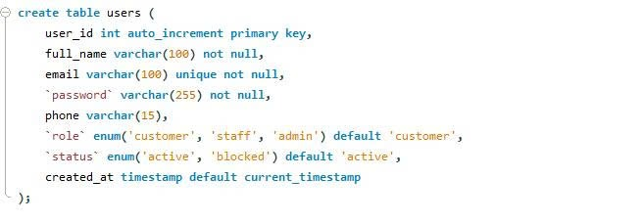

### **2.3.2. Phim**

Table: movies

Mục đích: Lưu trữ thông tin phim

| **Column** | **Data type** | **Description** |
| --- | --- | --- |
| **movie_id** | Int Auto_increment | Mã phim (Khóa chính) |
| title | Varchar(225) | Tên phim |
| genre | Varchar(100) | Thể loại |
| duration | Int | Thời lượng phim (phút) |
| release_date | Date | Ngày phát hành |
| description | Text | Mô tả phim |
| trailer_url | Varchar(255) | Đường dẫn trailer |
| poster_url | Varchar(255) | Ảnh poster |
| rating | Float Default 0 | Điểm đánh giá trung bình |
| status | Enum('now_showing','coming_soon','ended') | Trạng thái phim |

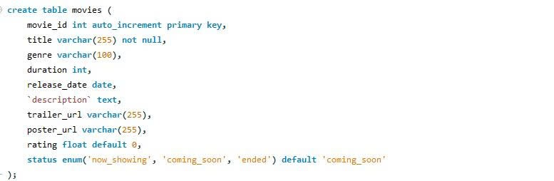

### **2.3.3. Rạp chiếu**

Table: cinema

Mục đích: Lưu trữ thông tin rạp chiếu

| **Column** | **Data type** | **Description** |
| --- | --- | --- |
| **cinema_id** | Int Auto_increment | Mã rạp(Khóa chính) |
| name | Varchar(100) | Tên rạp |
| address | Varchar(100) | Địa chỉ rạp |
| phone | Varchar(20) | Số điện thoại rạp |

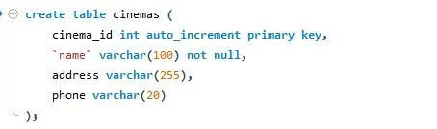

### **2.3.4. Phòng chiếu**

Table: rooms

Mục đích: Lưu trữ thông tin rạp chiếu

| **Column** | **Data type** | **Description** |
| --- | --- | --- |
| **room_id** | Int Auto_increment | Mã phòng(Khóa chính) |
| cinema_id | Int | Mã rạp(Khóa ngoại) |
| room_name | Varchar(50) | Tên phòng chiếu |
| seat_count | Int | Tổng số ghế trong phòng |

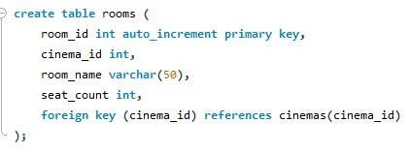

### **2.3.5. Ghế ngồi**

Table: seats

Mục đích:Lưu trữ thông tin ghế ngồi

| **Column** | **Data type** | **Description** |
| --- | --- | --- |
| **seat_id** | Int Auto_increment | Mã ghế(Khóa chính) |
| room_id | Int | Mã rạp(Khóa ngoại) |
| seat_number | Varchar(10) | Số ghế |
| seat_type | Enum('standard','vip') | Loại ghế |
| status | Enum('available','broken') | Trạng thái ghế |

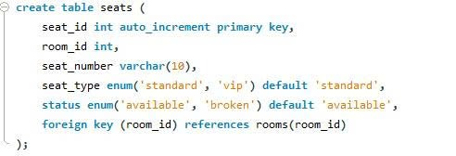

### **2.3.6. Suất chiếu**

Table: showtimes

Mục đích: Lưu trữ thông tin suất chiếu

| **Column** | **Data type** | **Description** |
| --- | --- | --- |
| **showtime_id** | Int Auto_increment | Mã suất chiếu(Khóa chính) |
| movie_id | Int | Mã phim(Khóa ngoại) |
| room_id | Int | Mã phòng (Khóa ngoại) |
| show_date | Date | Ngày chiếu |
| start_time | Time | Giờ bắt đầu |
| end_time | Time | Giờ kết thúc |
| price | Decimal(10,2) | Giá vé |

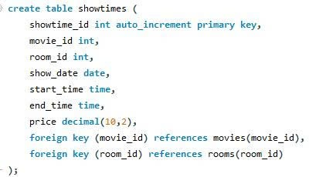

### **2.3.7. Chi tiết Đặt vé**

Table: bookings

Mục đích: Lưu trữ thông tin đặt vé

| **Column** | **Data type** | **Description** |
| --- | --- | --- |
| **booking_id** | Int Auto_increment | Mã ghế(Khóa chính) |
| user_id | Int | Mã người dùng(Khóa ngoại) |
| showtime_id | Int | Mã suất chiếu(Khóa ngoại) |
| booking_date | Timestamp | Thời điểm đặt vé |
| total_price | Decimal(10,2) | Tổng tiền vé |
| payment_status | Enum('pending','paid',  'cancelled') | Trạng thái thanh toán |
| payment_method | Enum('online','offline') | Phương thức thanh toán |

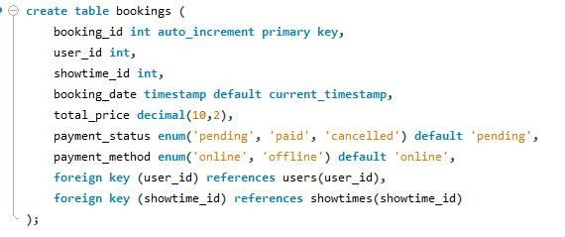

### **2.3.8. Đánh giá phim**

Table: reviews

Mục đích: Lưu trữ thông tin đánh giá phim

| **Column** | **Data type** | **Description** |
| --- | --- | --- |
| **review_id** | Int Auto_increment | Mã ghế(Khóa chính) |
| movie_id | Int | Mã phim(Khóa ngoại) |
| user_id | Int | Mã người dùng(Khóa ngoại) |
| rating | Int Check (rating between 1 and 5) | Số sao đánh giá |
| comment | Text | Nội dung đánh giá |
| created_at | Timestamp | Thời điểm đánh giá |

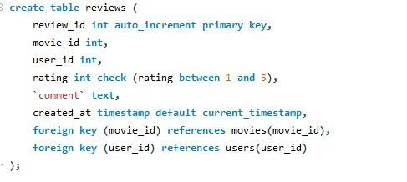

### **2.3.9. Báo cáo**

Table: reports

Mục đích: Lưu trữ thông tin báo cáo

| **Column** | **Data type** | **Description** |
| --- | --- | --- |
| **report_id** | Int Auto_increment | Mã báo cáo (Khóa chính) |
| report_type | Enum('revenue',  'view_count','activity') | Loại báo cáo |
| generated_at | Timestamp | Thời điểm tạo báo cáo |

